小学校体育科
学習評価と評価規準例
（内容のまとまりごと）

第4学年

2020年3月9日現在

株式会社学研教育みらい

学習評価の基本的な考え方
◆学習評価について指摘されている課題
・学期末や学年末などの事後での評価に終始してしまうことが多く，評価の結果が児童生徒の具体的な学習改善につながっていない。
・現行の「関心・意欲・態度」の観点について，挙手の回数や毎時間ノートをとっているかなど，性格や行動面の傾向が一時的に表出された場面を捉える評価であるような誤解が払拭しきれていない。
・教師によって評価の方針が異なり，学習改善につなげにくい。
・教師が評価のための「記録」に労力を割かれて，指導に注力できない。
・相当な労力をかけて記述した指導要録が，次の学年や学校段階において十分に活用されていない。
◆学習評価の改善の基本的な方向性
次の基本的な考え方に立って，学習評価を真に意味のあるものとすることが重要であること。
【1】児童生徒の学習改善につながるものにしていくこと。
【2】教師の指導改善につながるものにしていくこと。
【3】これまで慣行として行われてきたことでも，必要性・妥当性が認められないものは見直していくこと。
（「小学校，中学校，高等学校及び特別支援学校等における児童生徒の学習評価及び指導要録の改善等について（通知）」より抜粋）

学習評価の主な改善点
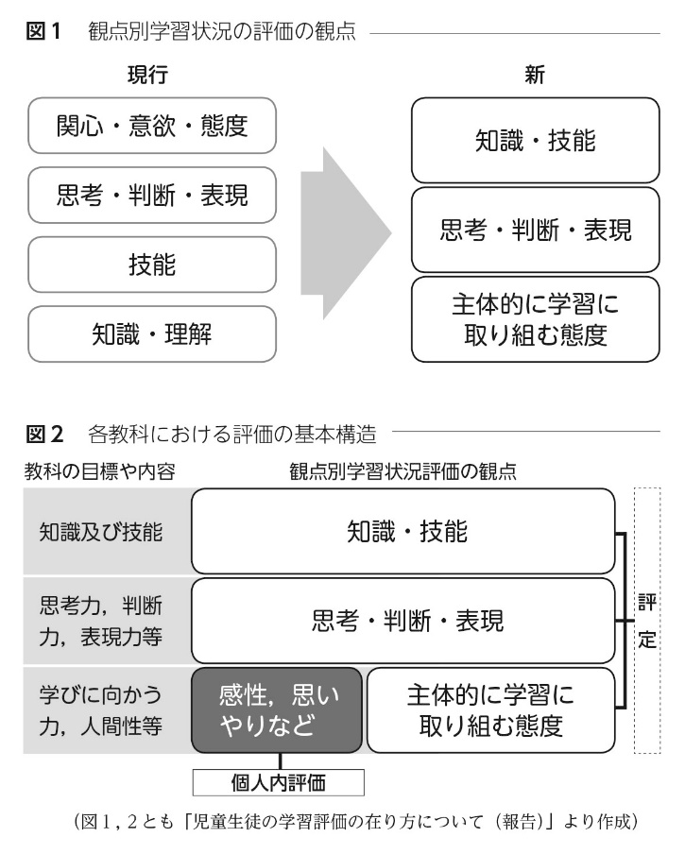
新学習指導要領において，各教科等の目標及び内容を「知識及び技能」，「思考力，判断力，表現力等」，「学びに向かう力，人間性等」の資質・能力の三つの柱で再整理したことを踏まえ，これらの資質・能力に関わる
・「知識・技能」
・「思考・判断・表現」
・「主体的に学習に取り組む態度」
の３観点に整理して示されている。（図１）
◎「学びに向かう力，人間性等」について
・「主体的に学習に取り組む態度」として観点別学習状況の評価を通じて見取ることができる部分
・観点別学習状況の評価にはなじまず，個人内評価等を通じて見取る部分（感性，思いやりなど）
があることに留意する必要があることが明確にされている。（図２）
また，知識及び技能を獲得したり，思考力，判断力，表現力等を身に付けたりすることに向けた粘り強い取り組みの中で，自らの学習を調整しようとしているかどうかを含めて評価することとされている。

内容のまとまりごとの評価規準の考え方
◆学習指導要領の「第２ 各学年の目標及び内容 ２ 内容」と評価規準の関係
・学習指導要領の改訂において，「第２ 各学年の目標及び内容 ２ 内容」は，資質・能力の三つの柱に基づいて構造化が行われており，この記載がそのまま学習指導の目標となりうるものと考えることができる。
・児童が資質・能力を身に付けた状態を評価すると考えると，「２ 内容」に書かれた「〜すること」を「〜している」等に変換することで，内容のまとまりごとの評価規準として示すことができる。

次に，「教科の目標と評価の観点及びその趣旨」「学年の目標と学年・分野別の評価の観点の趣旨」「内容のまとまりごとの評価規準例」を示している。
第４学年

教科の目標と評価の観点及びその趣旨

◆小学校学習指導要領 第２章 第９節 体育 第１ 目標
体育や保健の見方・考え方を働かせ，課題を見付け，その解決に向けた学習過程を通して，心と体を一体として捉え，生涯にわたって心身の健康を保持増進し豊かなスポーツライフを実現するための資質・能力を次のとおり育成することを目指す。
（１） | （２） | （３）
その特性に応じた各種の運動の行い方及び身近な生活における健康・安全について理解するとともに，基本的な動きや技能を身に付けるようにする。 | 運動や健康についての自己の課題を見付け，その解決に向けて思考し判断するとともに，他者に伝える力を養う。 | 運動に親しむとともに健康の保持増進と体力の向上を目指し，楽しく明るい生活を営む態度を養う。
（小学校学習指導要領p.142）

◆改善等通知 別紙４ 体育・保健体育（１）評価の観点及びその趣旨 〈小学校 体育〉
知識・技能 | 思考・判断・表現 | 主体的に学習に取り組む態度
各種の運動の行い方について理解しているとともに，基本的な動きや技能を身に付けている。また，身近な生活における健康・安全について実践的に理解しているとともに，基本的な技能を身に付けている。 | 自己の運動の課題を見付け，その解決のための活動を工夫しているとともに，それらを他者に伝えている。また，身近な生活における健康に関する課題を見付け，その解決を目指して思考し判断しているとともに，それらを他者に伝えている。 | 運動の楽しさや喜びを味わうことができるよう，運動に進んで取り組もうとしている。また，健康を大切にし，自己の健康の保持増進についての学習に進んで取り組もうとしている。
（小学校，中学校，高等学校及び特別支援学校等における児童生徒の学習評価及び指導要録の改善等について（通知） 別紙４ p.19）

学年の目標と評価の観点及びその趣旨

◆小学校学習指導要領 第２章 第９節 体育「第２節 各学年の目標及び内容」
〔第３学年及び第４学年〕 １ 目標
（１） | （２） | （３）
各種の運動の楽しさや喜びに触れ，その行い方及び健康で安全な生活や体の発育・発達について理解するとともに，基本的な動きや技能を身に付けるようにする。 | 自己の運動や身近な生活における健康の課題を見付け，その解決のための方法や活動を工夫するとともに，考えたことを他者に伝える力を養う。 | 各種の運動に進んで取り組み，きまりを守り誰とでも仲よく運動をしたり，友達の考えを認めたり，場や用具の安全に留意したりし，最後まで努力して運動をする態度を養う。また，健康の大切さに気付き，自己の健康の保持増進に進んで取り組む態度を養う。
（小学校学習指導要領p.142）

◆改善等通知 別紙４ 体育・保健体育（２）学年・分野別の評価の観点の趣旨
〈小学校 体育〉第３学年及び第４学年
知識・技能 | 思考・判断・表現 | 主体的に学習に取り組む態度
各種の運動の行い方について知っているとともに，基本的な動きや技能を身に付けている。また，健康で安全な生活や体の発育・発達について理解している。 | 自己の運動の課題を見付け，その解決のための活動を工夫しているとともに，考えたことを他者に伝えている。また，身近な生活における健康の課題を見付け，その解決のための方法を工夫しているとともに，考えたことを他者に伝えている。 | 各種の運動の楽しさや喜びに触れることができるよう，各種の運動に進んで取り組もうとしている。また，健康の大切さに気付き，自己の健康の保持増進についての学習に進んで取り組もうとしている。
（小学校，中学校，高等学校及び特別支援学校等における児童生徒の学習評価及び指導要録の改善等について（通知） 別紙４ p.19）

第４学年 Ａ 体つくり運動

◆学習指導要領 ２ 内容

体つくり運動について，次の事項を身に付けることができるよう指導する。

知識及び運動 | 思考力，判断力，表現力等 | 学びに向かう力，人間性等
（１）次の運動の楽しさや喜びに触れ，その行い方を知るとともに，体を動かす心地よさを味わったり，基本的な動きを身に付けたりすること。  ア 体ほぐしの運動では，手軽な運動を行い，心と体の変化に気付いたり，みんなで関わり合ったりすること。  イ 多様な動きをつくる運動では，体のバランスをとる動き，体を移動する動き，用具を操作する動き，力試しの動きをし，それらを組み合わせること。 | （２）自己の課題を見付け，その解決のための活動を工夫するとともに，考えたことを友達に伝えること。 | （３）運動に進んで取り組み，きまりを守り誰とでも仲よく運動をしたり，友達の考えを認めたり，場や用具の安全に気を付けたりすること。

◆「内容のまとまりごとの評価規準」例

知識・運動 | 思考・判断・表現 | 主体的に学習に取り組む態度
次の運動の楽しさや喜びに触れ，その行い方を知っているとともに，体を動かす心地よさを味わったり，基本的な動きを身に付けたりしている。  ・体ほぐしの運動では，手軽な運動を行い，心と体の変化に気付いたり，みんなで関わり合ったりしている。  ・多様な動きをつくる運動では，体のバランスをとる動き，体を移動する動き，用具を操作する動き，力試しの動きをし，それらを組み合わせている。 | 自己の課題を見付け，その解決のための活動を工夫しているとともに，考えたことを友達に伝えている。 | 運動に進んで取り組み，きまりを守り誰とでも仲よく運動をしようとしたり，友達の考えを認めようとしたり，場や用具の安全に気を付けたりしている。

第４学年 Ｂ 器械運動

◆学習指導要領 ２ 内容

器械運動について，次の事項を身に付けることができるよう指導する。

知識及び技能 | 思考力，判断力，表現力等 | 学びに向かう力，人間性等
（１）次の運動の楽しさや喜びに触れ，その行い方を知るとともに，その技を身に付けること。  ア マット運動では，回転系や巧技系の基本的な技をすること。  イ 鉄棒運動では，支持系の基本的な技をすること。  ウ 跳び箱運動では，切り返し系や回転系の基本的な技をすること。 | （２）自己の能力に適した課題を見付け，技ができるようになるための活動を工夫するとともに，考えたことを友達に伝えること。 | （３）運動に進んで取り組み，きまりを守り誰とでも仲よく運動をしたり，友達の考えを認めたり，場や器械・器具の安全に気を付けたりすること。

◆「内容のまとまりごとの評価規準」例

知識・技能 | 思考・判断・表現 | 主体的に学習に取り組む態度
次の運動の楽しさや喜びに触れ，その行い方を知っているとともに，その技を身に付けている。  ・マット運動では，回転系や巧技系の基本的な技を行っている。  ・鉄棒運動では，支持系の基本的な技を行っている。  ・跳び箱運動では，切り返し系や回転系の基本的な技を行っている。 | 自己の能力に適した課題を見付け，技ができるようになるための活動を工夫しているとともに，考えたことを友達に伝えている。 | 運動に進んで取り組み，きまりを守り誰とでも仲よく運動をしようとしたり，友達の考えを認めようとしたり，場や器械・器具の安全に気を付けたりしている。

第４学年 Ｃ 走・跳の運動

◆学習指導要領 ２ 内容

走・跳の運動について，次の事項を身に付けることができるよう指導する。

知識及び技能 | 思考力，判断力，表現力等 | 学びに向かう力，人間性等
（１）次の運動の楽しさや喜びに触れ，その行い方を知るとともに，その動きを身に付けること。  ア かけっこ・リレーでは，調子よく走ったりバトンの受渡しをしたりすること。  イ 小型ハードル走では，小型ハードルを調子よく走り越えること。  ウ 幅跳びでは，短い助走から踏み切って跳ぶこと。  エ 高跳びでは，短い助走から踏み切って跳ぶこと。 | （２）自己の能力に適した課題を見付け，動きを身に付けるための活動や競争の仕方を工夫するとともに，考えたことを友達に伝えること。 | （３）運動に進んで取り組み，きまりを守り誰とでも仲よく運動をしたり，勝敗を受け入れたり，友達の考えを認めたり，場や用具の安全に気を付けたりすること。

◆「内容のまとまりごとの評価規準」例

知識・技能 | 思考・判断・表現 | 主体的に学習に取り組む態度
次の運動の楽しさや喜びに触れ，その行い方を知っているとともに，その動きを身に付けている。  ・かけっこ・リレーでは，調子よく走ったりバトンの受渡しをしたりしている。  ・小型ハードル走では，小型ハードルを調子よく走り越えている。  ・幅跳びでは，短い助走から踏み切って跳んでいる。  ・高跳びでは，短い助走から踏み切って跳んでいる。 | 自己の能力に適した課題を見付け，動きを身に付けるための活動や競争の仕方を工夫しているとともに，考えたことを友達に伝えている。 | 運動に進んで取り組み，きまりを守り誰とでも仲よく運動をしようとしたり，勝敗を受け入れようとしたり，友達の考えを認めようとしたり，場や用具の安全に気を付けたりしている。

第４学年 Ｄ 水泳運動

◆学習指導要領 ２ 内容

水泳運動について，次の事項を身に付けることができるよう指導する。

知識及び技能 | 思考力，判断力，表現力等 | 学びに向かう力，人間性等
（１）次の運動の楽しさや喜びに触れ，その行い方を知るとともに，その動きを身に付けること。  ア 浮いて進む運動では，け伸びや初歩的な泳ぎをすること。  イ もぐる・浮く運動では，息を止めたり吐いたりしながら，いろいろなもぐり方や浮き方をすること。 | （２）自己の能力に適した課題を見付け，水の中での動きを身に付けるための活動を工夫するとともに，考えたことを友達に伝えること。 | （３）運動に進んで取り組み，きまりを守り誰とでも仲よく運動をしたり，友達の考えを認めたり，水泳運動の心得を守って安全に気を付けたりすること。

◆「内容のまとまりごとの評価規準」例

知識・技能 | 思考・判断・表現 | 主体的に学習に取り組む態度
次の運動の楽しさや喜びに触れ，その行い方を知っているとともに，その動きを身に付けている。  ・浮いて進む運動では，け伸びや初歩的な泳ぎをしている。  ・もぐる・浮く運動では，息を止めたり吐いたりしながら，いろいろなもぐり方や浮き方をしている。 | 自己の能力に適した課題を見付け，水の中での動きを身に付けるための活動を工夫しているとともに，考えたことを友達に伝えている。 | 運動に進んで取り組み，きまりを守り誰とでも仲よく運動をしようとしたり，友達の考えを認めようとしたり，水泳運動の心得を守って安全に気を付けたりしている。

第４学年 Ｅ ゲーム

◆学習指導要領 ２ 内容

ゲームについて，次の事項を身に付けることができるよう指導する。

知識及び技能 | 思考力，判断力，表現力等 | 学びに向かう力，人間性等
（１）次の運動の楽しさや喜びに触れ，その行い方を知るとともに，易しいゲームをすること。  ア ゴール型ゲームでは，基本的なボール操作とボールを持たないときの動きによって，易しいゲームをすること。  イ ネット型ゲームでは，基本的なボール操作とボールを操作できる位置に体を移動する動きによって，易しいゲームをすること。  ウ ベースボール型ゲームでは，蹴る，打つ，捕る，投げるなどのボール操作と得点をとったり防いだりする動きによって，易しいゲームをすること。 | （２）規則を工夫したり，ゲームの型に応じた簡単な作戦を選んだりするとともに，考えたことを友達に伝えること。 | （３）運動に進んで取り組み，規則を守り誰とでも仲よく運動をしたり，勝敗を受け入れたり，友達の考えを認めたり，場や用具の安全に気を付けたりすること。

◆「内容のまとまりごとの評価規準」例

知識・技能 | 思考・判断・表現 | 主体的に学習に取り組む態度
次の運動の楽しさや喜びに触れ，その行い方を知っているとともに，易しいゲームをしている。  ・ゴール型ゲームでは，基本的なボール操作とボールを持たないときの動きによって，易しいゲームをしている。  ・ネット型ゲームでは，基本的なボール操作とボールを操作できる位置に体を移動する動きによって，易しいゲームをしている。  ・ベースボール型ゲームでは，蹴る，打つ，捕る，投げるなどのボール操作と得点をとったり防いだりする動きによって，易しいゲームをしている。 | 規則を工夫したり，ゲームの型に応じた簡単な作戦を選んだりしているとともに，考えたことを友達に伝えている。 | 運動に進んで取り組み，規則を守り誰とでも仲よく運動をしようとしたり，勝敗を受け入れようとしたり，友達の考えを認めようとしたり，場や用具の安全に気を付けたりしている。

第４学年 Ｆ 表現運動

◆学習指導要領 ２ 内容

表現運動について，次の事項を身に付けることができるよう指導する。

知識及び技能 | 思考力，判断力，表現力等 | 学びに向かう力，人間性等
（１）次の運動の楽しさや喜びに触れ，その行い方を知るとともに，表したい感じを表現したりリズムに乗ったりして踊ること。  ア 表現では，身近な生活などの題材からその主な特徴を捉え，表したい感じをひと流れの動きで踊ること。  イ リズムダンスでは，軽快なリズムに乗って全身で踊ること。 | （２）自己の能力に適した課題を見付け，題材やリズムの特徴を捉えた踊り方や交流の仕方を工夫するとともに，考えたことを友達に伝えること。 | （３）運動に進んで取り組み，誰とでも仲よく踊ったり，友達の動きや考えを認めたり，場の安全に気を付けたりすること。

◆「内容のまとまりごとの評価規準」例

知識・技能 | 思考・判断・表現 | 主体的に学習に取り組む態度
次の運動の楽しさや喜びに触れ，その行い方を知っているとともに，表したい感じを表現したりリズムに乗ったりして踊っている。  ・表現では，身近な生活などの題材からその主な特徴を捉え，表したい感じをひと流れの動きで踊っている。  ・リズムダンスでは，軽快なリズムに乗って全身で踊っている。 | 自己の能力に適した課題を見付け，題材やリズムの特徴を捉えた踊り方や交流の仕方を工夫しているとともに，考えたことを友達に伝えている。 | 運動に進んで取り組み，誰とでも仲よく踊ろうとしたり，友達の動きや考えを認めようとしたり，場の安全に気を付けたりしている。

第４学年 Ｇ 保健（２）体の発育・発達

◆学習指導要領 ２ 内容

体の発育・発達について，課題を見付け，その解決を目指した活動を通して，次の事項を身に付けることができるよう指導する。
知識及び技能 | 思考力，判断力，表現力等 | 学びに向かう力，人間性等
ア 体の発育・発達について理解すること。  （ア）体は，年齢に伴って変化すること。また，体の発育・発達には，個人差があること。  （イ）体は，思春期になると次第に大人の体に近づき，体つきが変わったり，初経，精通などが起こったりすること。また，異性への関心が芽生えること。  （ウ）体をよりよく発育・発達させるには，適切な運動，食事，休養及び睡眠が必要であること。 | イ 体がよりよく発育・発達するために，課題を見付け，その解決に向けて考え，それを表現すること。 | ※学年の目標（３）を参考にする。  健康の大切さに気付き，自己の健康の保持増進に進んで取り組む態度を養う。

◆「内容のまとまりごとの評価規準」例

知識・技能 | 思考・判断・表現 | 主体的に学習に取り組む態度
・体は，年齢に伴って変化することを理解している。また，体の発育・発達には，個人差があることを理解している。  ・体は，思春期になると次第に大人の体に近づき，体つきが変わったり，初経，精通などが起こったりすることを理解している。また，異性への関心が芽生えることを理解している。  ・体をよりよく発育・発達させるには，適切な運動，食事，休養及び睡眠が必要であることを理解している。 | 体がよりよく発育・発達するために，課題を見付け，その解決に向けて考えているとともに，それを表現している。 | 健康の大切さに気付き，体の発育・発達についての学習に進んで取り組もうとしている。  ※学年・分野別の評価の観点の趣旨を参考にして作成する。

